Archivní číslo vzorku | 8774
Odběrové číslo vzorku
Pořadové číslo karty vzorku v databázi | 1620
Místo | Obec Pecka (okres Jičín), u cesty k hradu
Objekt | Socha SV. JOSEFA S JEŽÍŠKEM
Místo odběru popis | Pro chemicko-technologický průzkum byl zadavatelem dodán vzorek ST1 odebraný z písmena ´D´ centrální  kartuše. (Tab. 1). Přesné místo odběru vzorku je zdokumentováno v Restaurátorské dokumentaci. Číselné  označení vzorku vyplývá ze vzorkového systému KCHT, FR UPa, kde bude vzorek archivován.  Označení vzorků: vzorek byl zadavatelem označen ST1, resp. 8774 (dle vzorkového systému FR  UPa.  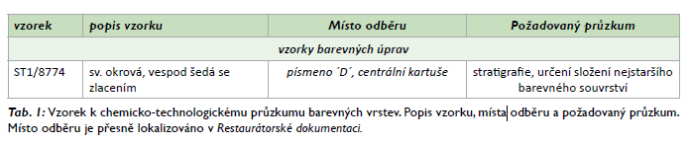
Místo odběru foto
Typ díla | Socha
Typ podložky (v případě vzorků povrchových úprav / barevných vrstev)
Datace objektu | Pol. 18. století
Zpracovatel analýzy | Tišlová Renata
Datum zpracování zprávy k analýze | 31. 6. 2017
Číslo příslušné zprávy v databázi zpráv | 2017_36

Výsledky analýzy
Průzkum povrchových úprav

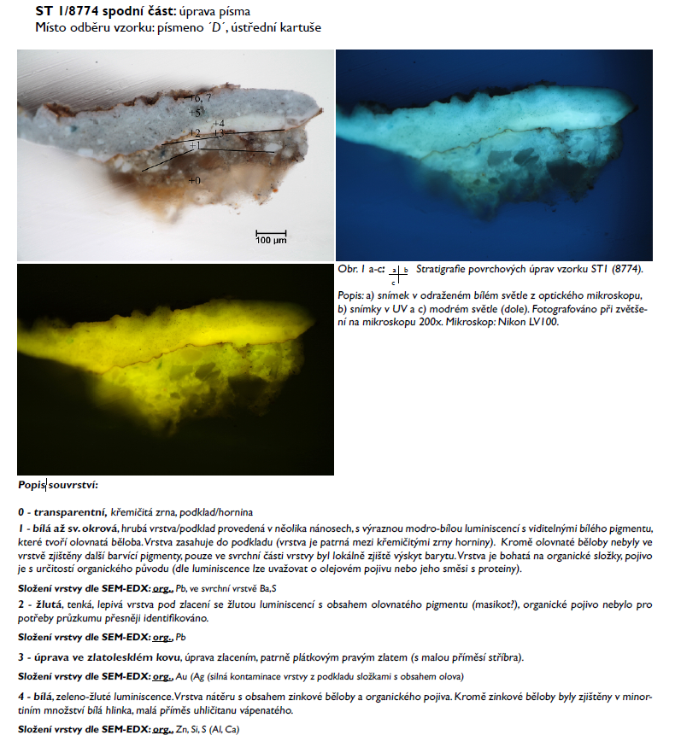

ST 1/8774 spodní část: úprava písma
Místo odběru vzorku: písmeno ´D´, ústřední kartuše

Popis souvrství (pokračování):
5 - šedá, nažloutlé až namodralé luminiscence. Vrstva nátěru provedená v několika nánosech s proměnlivým obsahem zinkové běloby, bílé hlinky, uhličitanu vápenatého a červené hlinky, černý pigment je patrně uhlíkatá čerň. Ve vrstvě se vyskytuje zvýšený obsah složek s obsahem síry (S), bez bližší identifikace původu. Pojivo vrstvy je organického původu.

Složení vrstvy dle SEM-EDX: org., Zn, Si, S (Al, Ca)
6 - hnědo-červená, podklad pro zlacení s obsahem zinkové běloby, červeného hlinky, malé příměsi olovnatého pigmentu. Pojivo je organického původu.

Složení vrstvy dle SEM-EDX: org., Zn, Si, S (Al, Ca)
7 - úprava ve zlatolesklém kovu, zlacení provedené patrně zlatým plátkem s malou příměsí stříbra.

Složení vrstvy dle SEM-EDX: org., Au (Ag (silná kontaminace vrstvy z podkladu složkami s obsahem olova)
Na povrchu vzorku se vyskytují zbytky vrstvy s obsahem stejných barvících složek jako u vrstvy 6 (možností je, že se jedná o identickou vrstvu (v místě poškozené vrstvy zlacení), příp. tvoří samostatnou barevnou vrstvu. Kromě pigmentů (viz. vrstva 6) byla zjištěna přítomnost složek s obsahem arsenu (As pigmenty), které nebyly blíže zkoumány.

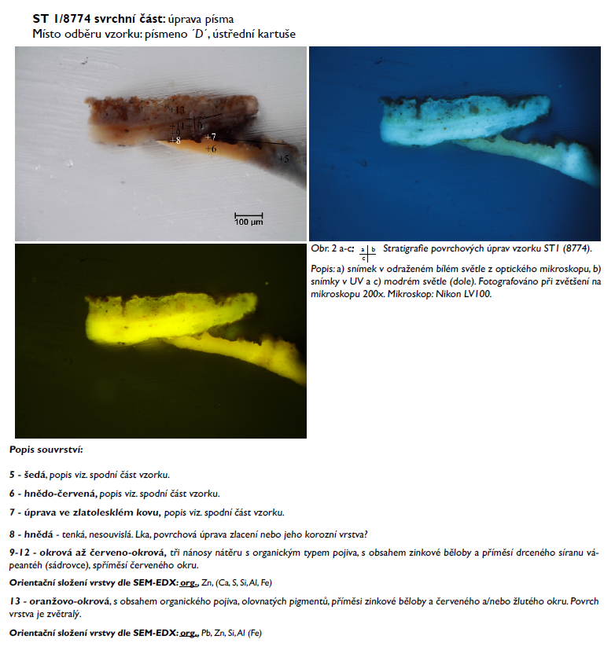

Závěr, shrnutí výsledků

Předmětem chemicko-technologického průzkumu byla pískovcová plastika sv. Josefa s Ježíškem umístěná
na cestě k hradu v obci Pecka. Plastika je vysekána z křemičitého pískovce. Předkládaný chemicko-technologický
průzkum byl zaměřen na průzkum povrchových úprav písma v centrální kartuši. K průzkumu
byl dodán jeden vzorek odebraný z písmene ´D´ nápisu. Vzorek je označen ST1, vzorek odebral zadavatel.
Základním cílem průzkumu byl popis stratigrafie odebraného vzorku a orientační analýza nejstarších dochovaných
vrstev. K průzkumu byly využity mikroskopické techniky, zejména optická světelná mikroskopie
ve viditelné spektru světla, doplněná průzkumem UV fluorescencí (OM) provedené na nábrusech vzorkem.
Prvková analýza byla provedena skenovací elektronovou mikroskopií s EDX mikrosondou (SEM-EDX).

Výsledky - stratigrafie a orientační složení
Na analyzovaném vzorku bylo nelezeno celkem 13 odlišných povrchových vrstev. Nejstarší dochované
souvrství se skládá z podkladové vrstvy a zlacení provedené zlatým plátkem na lepivé červené vrstvě. Podklad
je na organické bázi (můžeme uvažovat o mastném pojivu), s obsahem olovnaté běloby. Vrstva zlacení
je provedena zlatým plátkem na lepivé vrstvě bez bližšího určení typu pojiva.
Mladší úpravy jsou buď monochromní (bílá, šedá, později okrová, oranžovo-okrová), pouze jednou bylo
obnoveno zlacení písma plátkovým zlacením na podkladu s obsahem olovnatého pigmentu, červené hlinky
s organickým pojivem bez bližší identifikace.

Fotodokumentace analýzy

